**王思聪飞机大战**

测试文档

开发小组：Demon

组长：戴望轩

组员：程婉婷、陈丞、柏科

2019年4月7日

1. **任务概述**
2. **目标**

战机可以正常移动，发射子弹，消灭敌机，获取奖励。

1. **测试环境**

软件环境：intellij idea

1. **需求概述**

飞机正常移动，发射子弹，消灭敌机，统计得分，生命值的增减，增强火力的时间控制。

1. **测试项目**
2. 版本一
3. 功能测试

|  |  |
| --- | --- |
| 功能 | 结果 |
| 飞机是否跟随鼠标移动 | 跟随鼠标移动 |
| 子弹与敌机碰撞 | 存在距离误差 |
| 战机与敌机碰撞 | 生命值减少不灵敏 |
| 鼠标拖离界面暂停 | 脱离界面暂停，移入继续运行 |
| 飞机是否脱离界面 | 是 |

1. 界面测试

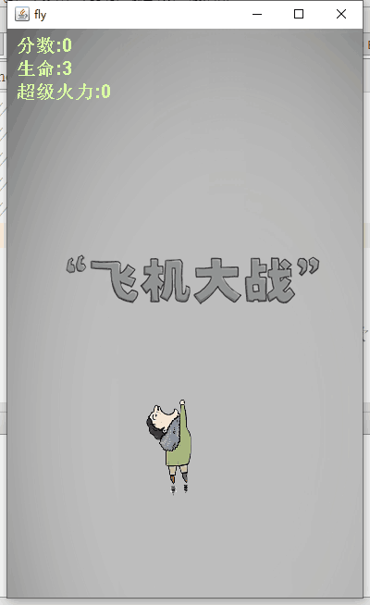 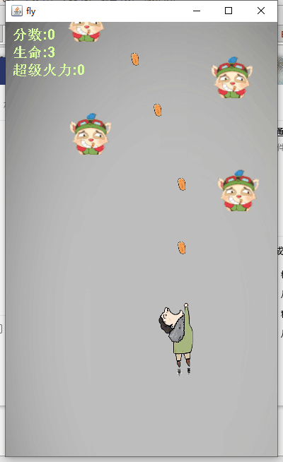

1. 敌机出现速度太快；
2. 战机有脱离界面的现象；
3. 分数统计不准确；